|  |
| --- |
| **AGV 系 统 说 明 书** |

**沈阳新松机器人自动化股份有限公司**

**2023年 7月**

**文件编制信息**

|  |  |
| --- | --- |
| 文件编号： | XXXX |
| 受控状态： | 🞎非受控🗹受控 |
| 文件属性： | 🗹公开🞎内部 |
| 编制单位： | 智能移动机器人事业部 |
| 适用范围： | 智能移动机器人事业部AGV产品 |
| 版权归属： | 沈阳新松机器人自动化股份有限公司 |
| 发行： | 智能移动机器人事业部 |

**文件发行/修订履历**

| 版 次 | 日期 | 内 容 | 拟 稿 | 审核 | 批 准 |
| --- | --- | --- | --- | --- | --- |
| A/0 |  |  |  |  |  |
| A/1 |  |  |  |  |  |
| A/2 |  |  |  |  |  |
| A/3 |  |  |  |  |  |
| A/4 |  |  |  |  |  |
| A/5 |  |  |  |  |  |

**序言**

**1. 本手册的目的**

本说明书将向您介绍AGV系统的构成、使用，以及AGV系统各个部件的结构及其保养和维护的相关知识，使用户能够清楚的了解AGV系统并能够熟练掌握AGV系统的使用。

**2. 本手册的适用范围**

本说明书适用于背负式提升型AGV系统。

**3. 本说明书中使用的警示标志**

警告！



表示在特定的环境和情况下，注意避免人员受伤。

小心！



表示在特定的环境和情况下，注意避免损坏产品。

注意！



表示在特定的环境和情况下提醒人员注意。

**4.定义**

- AGV：Automated Guided Vehicle。

- 自动运行：AGV在控制台的控制下执行控制台下发的任务。

- 上线：使AGV自动识别导航路线，为进入系统自动运行做好准备。

**目 录**

1.AGV系统构成 1

2.了解AGV系统 2

2.1 AGV系统工作过程 2

2.2 AGV硬件介绍 4

3.AGV的安全保障机构 8

3.1 急停按钮 8

3.2激光防碰传感器 8

3.3 上装设备开关及传感器 9

4.AGV的手动操作 10

4.1 AGV的开/关机 10

4.2 手动控制AGV 11

4.3 AGV上线 12

4.4 AGV的手动充电 13

4.5 手动查看上装设备 15

4.6 手动解抱闸 15

4.7 一键地图更新 16

5.AGV系统异常诊断及处理 18

5.1车轮无法转动或转动异常 18

5.2电池电量过低关机 18

5.3 AGV运行时常见故障及处理 19

5.3.1 托盘无货警告 19

5.3.2 地图信息错误 19

5.3.3 3D相机状态错误 20

5.3.4 当前上线不允许 20

5.3.5 转盘或举升位置不安全 20

5.3.6 当前取货任务不安全 21

5.3.7 当前送货任务不安全 21

5.3.8 站点位置校正失败 21

5.3.9 定位模块通讯中断 22

5.4 静态操作状态下故障及处理 22

5.4.1 设备超时错误 22

5.4.2 车载设备故障 23

5.4.3 AGV行驶到工位点未开始取送货动作 23

5.4.4 充电继电器未吸合 24

# 

# 1.AGV系统构成

AGV是以某种导航方式，按指定路线自动运行，在一定范围内执行运输或装配任务的车辆，多台AGV与控制台、充电机等相关设备共同组成AGV系统，如图1.1所示。

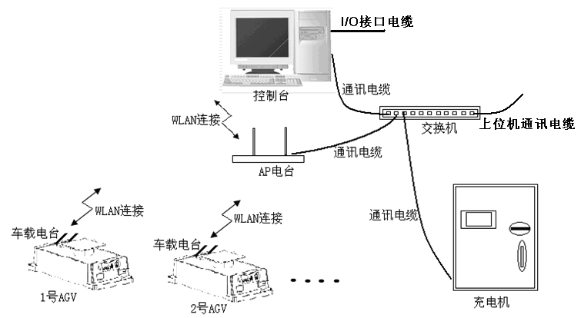

图1.1 AGV系统构成图

- 控制台：是AGV系统的管理中心，负责对AGV进行调度和监控。

- AGV：自动引导车。

- 充电机：为AGV补充电能。

- 通讯设备：AGV与控制台进行信息联系。

- 地面导航设备：引导AGV按照规划好的路线运行。

# 2.了解AGV系统

本章主要介绍AGV系统的工作过程、构成AGV系统各个组成部分的结构、外观及功能，使操作者初步了解AGV系统的结构及工作原理。

## 2.1 AGV系统工作过程

系统中的每一辆AGV及控制台内都安装与导航路径相符的地图文件。工作人员将AGV系统启动并将AGV上线，AGV在通讯点接收到控制台发出的运送任务后，沿导航路线运行到取货点，在取货点完成取货动作并确认取货成功（通过货物检测开关），然后沿导航路线将货物运到送货点，在送货点完成卸货动作并确认卸货成功后继续执行下一运送任务。AGV在运送过程中每次经过通讯点时与控制台进行红外光通讯，将自身的位置及状态信息上报给控制台，控制台核对该信息并根据AGV的运行情况向AGV下发下一步的运行指令。当控制台接收到AGV上报的电池电量较低的信息后，会向该AGV下发充电指令，AGV在完成本次送货任务后会自动运行到充电站进行充电，完成充电后继续执行运送任务。以上的取货、送货、充电等过程均由AGV系统自动完成，无需人工干预。

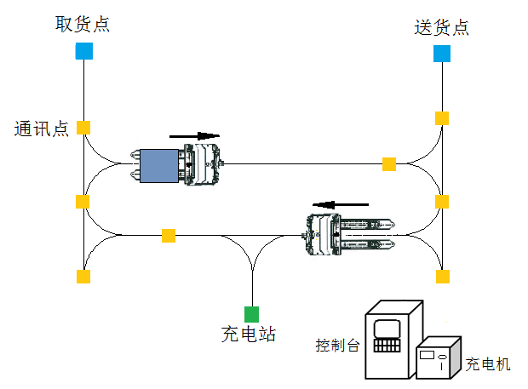

AGV取货

AGV送货

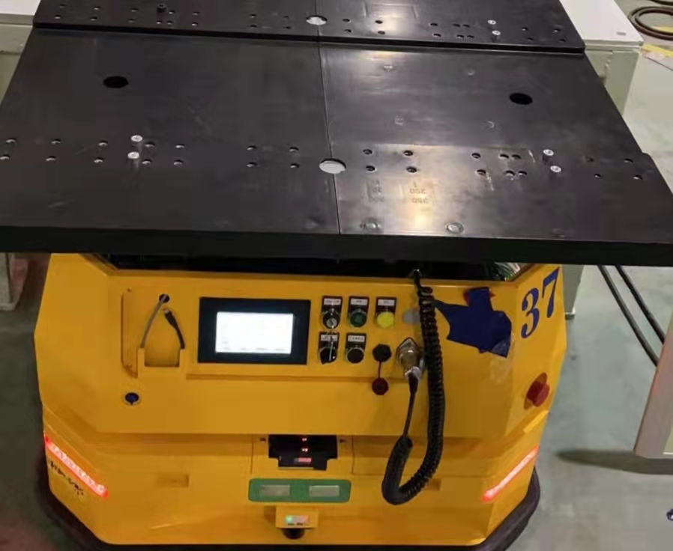

AGV带货状态

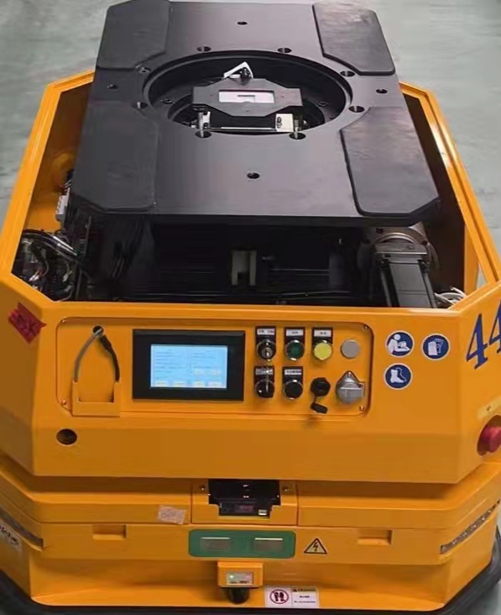

AGV无货状态

图2.1 AGV系统工作过程简图

## 2.2 AGV硬件介绍

* **电源：**AGV采用锂电池组供电。
* **控制器：**AGV的控制器MRC04-01。
* **伺服驱动器：**伺服驱动器用于驱动AGV车轮电机及提升电机。
* **传感器：**传感器包括导航传感器、检测传感器、设备开关等。

激光防碰传感器——用于探测AGV前方障碍物；

压力开关——检测货物状态。

* **控制面板：**控制面板是AGV车体上主要的人机交互界面如图2.2，包括迪文显示屏、开关、手控盒接口等。操作人员可以通过控制面板完成车体设备状态的查看或设置。按钮开关的功能见表2.1。

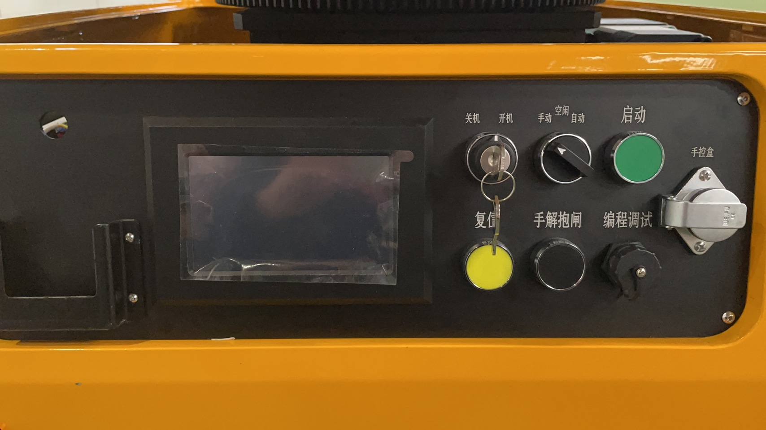

**图2.2 控制面板**

表2.1：控制面板按钮功能

|  |  |  |
| --- | --- | --- |
| 名称 | 描述 | 功能 |
| 电源开关 | 钥匙开关 | 插入钥匙旋至开机或关机对AGV进行开关机操作 |
| 三档开关 | 手自动开关 | 开机后通过旋转三档开关界面可自动跳转相应模式：手动/空闲/自动模式。 |
| 启动按钮 | 扩展功能按钮 | 用于清除故障 |
| 复位按钮 | 上电按钮 | 可通过复位按钮对AGV电气回路进行上电操作 |
| 手动解闸 | 解抱闸按钮 | 按下按钮，可以解开AGV抱闸，进行人为推动 |
| 编程调试 | 调试网口 | 此网口主要用于软件与电气调试人员进行调试 |

* **手控盒：**手控盒完成手动操作状态下的AGV行走控制。手控盒上功能按键的布局设置如图2.3所示。手控盒上的液晶显示器以文字形式显示手控盒当前的操作，响应指示灯在按键按下时闪烁，内部蜂鸣器在按键按下时鸣响一次。黄色功能键如表2.2所示，方向键功能如表2.3所示。

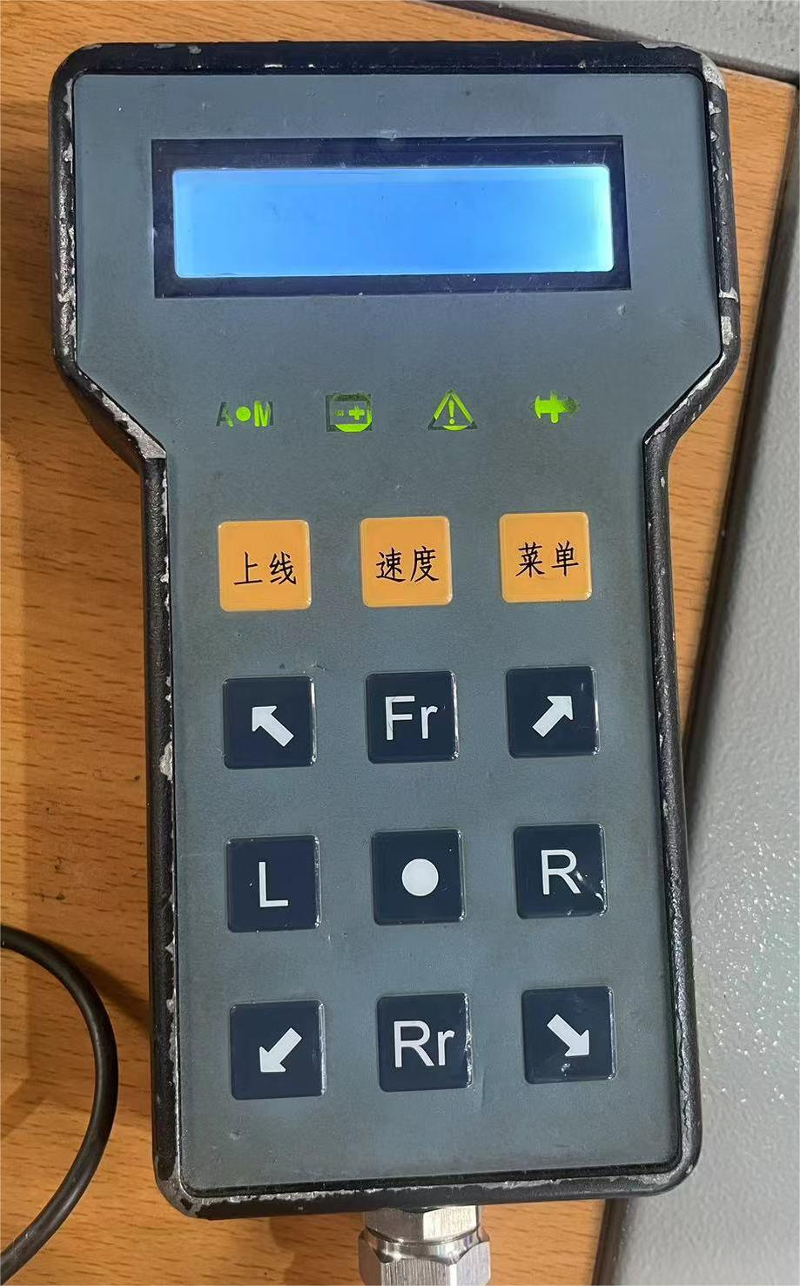图2. 3手控盒

表2.2：手控盒功能键

|  |  |  |
| --- | --- | --- |
| 按键 | 名称 | 功能 |
| 上线 | 上线 | 货架车无需此功能。 |
| 速度 | 速度设置 | 速度级别共分为5级，按下此键可进行当前AGV行走速度级别设置，通过前移键和后移键来提高和降低速度级别 |
| 菜单 | 菜单 | 可通过此按键选择不同设备进行处理。 |

表2.3：手控盒方向键

|  |  |  |
| --- | --- | --- |
| 按键 | 名称 | 功能 |
|  | 前进方向键(FR) | 在运动方式状态时，按住此键AGV前进；  在速度设置状态时，点按此键可提高速度级别；  在菜单界面用于上翻页。 |
|  | 后退方向键(Rr) | 在运动方式状态时，按住此键AGV后退；  在速度设置状态时，此键可降低速度级别；  在菜单界面用于下翻页。 |
|  | 左方向键(L) | 按住此键AGV原地向左行走(货架车为原地左自旋)；菜单界面用于后退。 |
|  | 右方向键(R) | 按住此键AGV原地向右行走(货架车为原地右自旋)。 |
|  | 左前方向键 | 按住此键AGV向左前行走；  举升轴上升，旋转轴逆时针旋转。 |
|  | 右前方向键 | 按住此键AGV向右前行走；  举升轴下降，旋转轴顺时针旋转。 |
|  | 左后方向键 | 按住此键AGV向左后行走。 |
|  | 右后方向键 | 按住此键AGV向右后行走。 |
|  | 确认键 | 确认选项。 |

**手控盒扩展功能**：

1. 导航 - 导航相关操作
   1. 磁带 - 磁条导航相关操作

首先点击手控盒菜单键，前进、后退键选择“导航”，按确认按键后出现“磁带”，再次按下确认按键，则代表设置了当前AGV上线模式为磁导航模式。

* 1. 惯导 - 惯性导航相关操作

首先点击手控盒菜单键，前进后退键选择“导航”，按中间按键后通过前进后退按键选择“惯导”，再次按下确认按键，则代表设置了当前AGV上线模式为惯性航模式。

* 1. 激光 - 轮廓导航相关操作

首先点击手控盒菜单键，前进后退键选择“导航”，按中间按键后通过前进后退按键选择“激光”，再次按下确认按键，通过“选定点1”-“选定点10”可对导航系统设置初始姿态，“选定点1”-“选定点10”分别对应initposture.txt中设置的0-9号节点。

1. 防碰（PLS） - 非接触防碰相关操作

首先点击手控盒菜单键，前进后退键选择“防碰”，按下确认按键，通过“防碰00区”-“防碰15区”可对PLS进行切区设置，每个区的防碰距离根据现场实际情况而定。

1. 相机 - 二维码传感器相关操作

首先点击手控盒菜单键，前进后退键选择“相机”，按下确认按键，通过“地面相机开”/“地面相机关”可对AGV车底二维码传感器)进行开启关闭操作，通过“设备相机开”/“设备相机关可对AGV车顶二维码传感器进行开启关闭操作。

1. 扩展 - 其他操作(5m盲走，程序版本号查看)

首先点击手控盒菜单键，前进后退键选择“扩展”，按下确认按键，通过“5m测试开始”/“5m测试结束”可对AGV进行5m测试的开始和结束功能测试，通过“版本号”可显示车体程序版本号。

1. 设备

首先点击手控盒菜单键，前进后退键选择“设备”，按下确认按键，点击进入“手动操作”选择“旋转”或“举升”进去设备操作。其中“任务”界面中“task10”对旋转轴进行复位。

# 3.AGV的安全保障机构

## 3.1 急停按钮

急停按钮如图3.1所示，用于AGV的紧急停车，该按钮为红色蘑菇头自锁按钮，按下时立即切断AGV驱动轮电源并自动锁住，电机驱动电源及车轮抱闸被立即关闭顺时针旋转即可弹起解锁。无论AGV运行在哪种模式下，如果发生紧急情况操作人员都可以按下该按钮使AGV紧急停车。急停按钮一旦被按下，车轮电机电源及车轮抱闸被立即关闭，AGV迅速停止运动，同时提升电机电源及抱闸被关闭，此时AGV手控盒不起作用。急停后需将急停按钮解锁并按下控制面板的复位键，驱动轮及提升电机才能重新上电，AGV继续执行未完成的任务。



图3.1急停按钮



**[小 心]**

**由于存在惯性，紧急停车意味着在AGV的驱动轴上施加了猛烈的力，必然对AGV的机械结构造成不良影响。除非出现紧急情况，否则不要在AGV运行过程中按下急停按钮。**

## 3.2激光防碰传感器

激光防碰传感器安装在AGV驱动仓的下方，如图3.2所示，用于对AGV前进方向障碍物的探测。传感器的探测区域分为较远距离的减速区域以及较近距离的停车区域。当AGV运行过程中障碍物进入减速区域后，AGV会减速前进，直至障碍物进入停车区域AGV停止前进，并等待障碍物移开，当障碍物移开后AGV自动继续运行。探测区域可以根据现场实际需要进行设定。

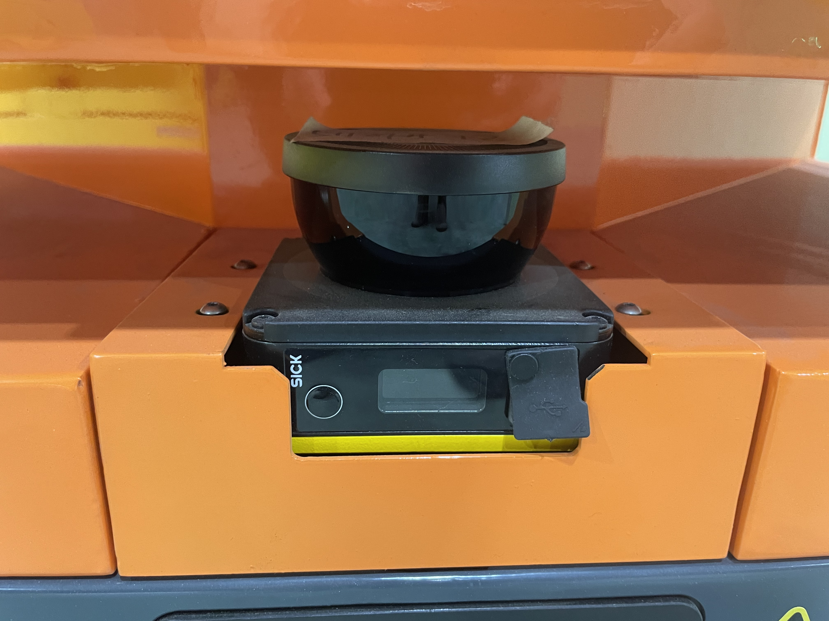

图3.2 激光防碰

## 3.3 上装设备开关及传感器

1. 提升轴上下限位开关

AGV进行自动取送货任务及自动走行任务时，需正确触发上下限位开关，以保证运行安全。

1. 货物检测开关

通过按压式开关（货物检测开关）触发状态，AGV可以确定上装设备是否有货。

1. 转盘内外圈开关

转盘下面存在两个开关，分别为外圈触发和内圈触发开关，转盘与车体保持水平时外圈开关触发，转盘与车体保持垂直时内圈开关触发。

# 4.AGV的手动操作

## 4.1 AGV的开/关机

* **AGV的开机：**

按下控制面板上的急停按钮，打开钥匙开关，AGV会自动完成初始化。用户可点击左上角“状态”位置，进入如图4.1所示界面，查看初始化进度，当“状态信息”下出现“自动较舵成功”时，初始化完成，点击屏幕任意位置回到主界面。也可以等待左上角的“状态”栏“加载”完成，显示“手动”/“自动”/“空闲”字样代表初始化完成。此后可以对AGV进行手动控制、上线、自动运行等操作。

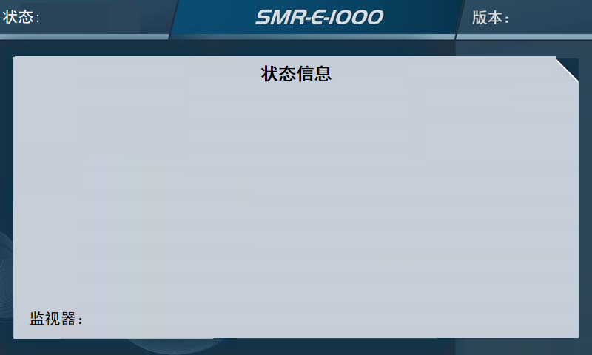

图4.1 AGV待机界面



**[小 心]**

* **不要将手或脚放伸到车身下面，防止车身的移动造成挤伤。**
* **AGV的关机：**

1. 对于处于在线行进中的AGV，等待AGV处于低速运行时，按下操作面板上的急停按钮，使AGV停止。
2. 将操作面板上的钥匙开关旋转至“关机”位置，此时AGV即关机断电。



**[注 意]**

**AGV关机后如果长时间不再使用，应将电池与车体的连接插头拔掉。**

## 4.2 手动控制AGV

AGV开机后进入如图4.2所示画面，该画面中：

左上角“状态”显示手动、空闲和自动状态；

右上角“版本”显示当前程序版本号；

“车辆信息”查看当前车体姿态、所在路段等信息；

“事件信息”显示当前故障以及处理方法；

“电池信息”用于显示当前电量以及手动充电操作；

“设备”界面用于查看上装设备当前状态；

“轮组”界面用于查看轮系状态；

“诊断”界面用于查看激光头触发状态及切区使用；

“按钮”界面用于查看“启动”、“停止”等按钮触发状态以及用于声光测试。

切换操作面板上三档开关到手动，AGV即处于手动控制模式下，可以通过手控盒控制AGV的移动（前进、后退、转弯、自旋）；切换操作面板上三档开关到自动，用于AGV上线自动运行。

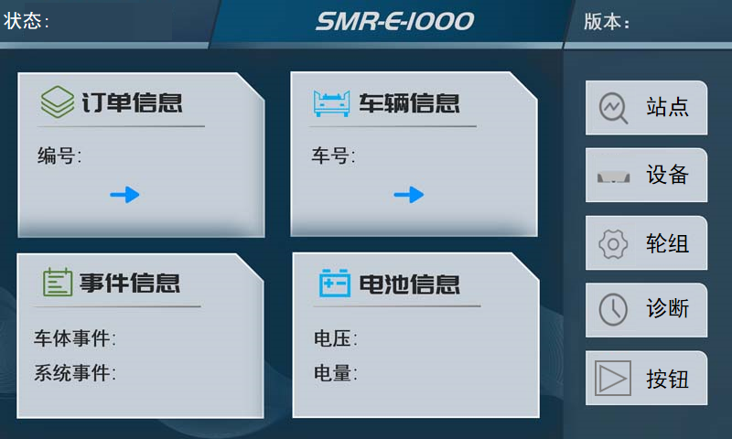

图4.2 AGV主界面



**[注 意]**

* **手控盒命令释放后AGV会减速停车，因此手动控制时要给AGV的减速停车留出一定距离，防止发生碰撞。**
* **手控盒操作AGV运行过程产生事件，比如PLS近距离触发，急停按下，上电恢复后，需要点击界面上的清除事件，否则无法继续行走。**

## 4.3 AGV上线

当AGV没有姿态信息时，手动操作AGV到指定的上线点，注意车头方向，按下主界面的“车辆信息”按钮进入如图4.3所示车辆信息界面查看车体姿态及路段，手控盒输入上线点，选择“菜单”-“导航”-“激光”，当“起点”和“终点”有当前路段信息，“姿态”栏有数据显示，上线成功。

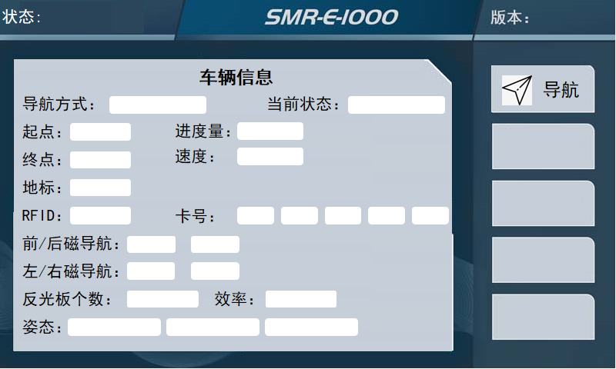

图4.3车辆信息界面

## 4.4 AGV的手动充电

AGV在自动运行过程中，会自动充电保证其正常运行。但在某些情况下需要对AGV进行手动充电，手动充电按如下方法操作：

1、手动模式下将AGV开到充电站，使车载充电连接器与地面充电机对接；

2、打开充电机电源开关；

3、按下主界面的“电池信息”按键进入图4.4所示界面；

4、点击“开始充电”按钮开始充电；

5、点击“结束充电”按钮结束充电。

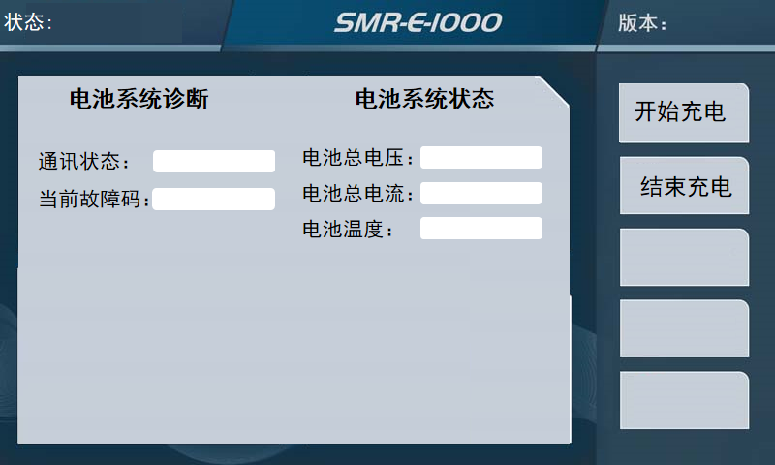

图4.4电池信息



**[小 心]**

* **一定要确保车载充电连接器和地面充电盘的正负极对应正确，如果正负极反**
* **接，会造成充电保护熔断器烧断；**
* **车载充电连接器与地面充电盘对接后，严禁对AGV 进行旋转或侧移操作，否则会造成车载充电连接器损坏；**
* **手动充电开始后，应将急停按钮按下，防止其他人员在不知情的情况下移动AGV。**



**[注 意]**

**充电连接器如果没有对接上，进行充电时AGV显示屏仍然显示充电计时界面，但充电机由于不能检测到电池电压不会进行充电，因此需要操作人员注意观察充电机是否已工作。**

## 4.5 手动查看上装设备

点击主界面“设备”按钮，进入如图4.5界面。通过手控盒界面选择“菜单”-“设备”-“手动操作”选择“旋转”或“举升”选项控制托盘运动。“左前方向键”用于托盘逆时针旋转和上升；“右前方向键”用于托盘顺时针旋转和下降。“切换轴”按键用于查看切换“旋转轴”（Turn）和“举升轴”（Lifter）。其中旋转轴界面中“上限位”代表“转盘外圈开关”，“下限位”代表“转盘内圈开关”。

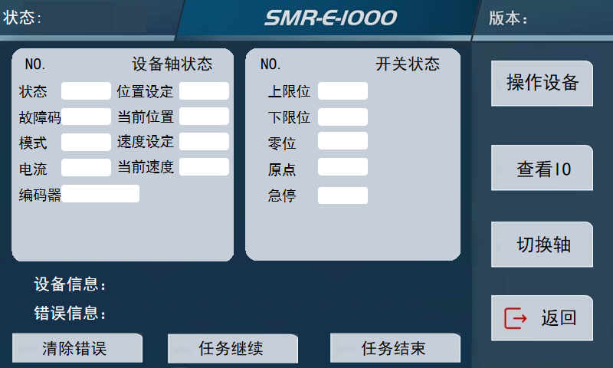**图4.5手动查看设备界面**

## 4.6 手动解抱闸

当AGV车轮出现电气故障，例如轮伺服驱动器故障或控制系统故障，需要将AGV移走，此时可以使用手动解抱闸功能。按住操作面板上解抱闸按钮，继电器将在该时间内保持抱闸解开，在该时间内可以推动AGV，松开按钮后抱闸会立即关闭。



**[小 心]**

* 为防止人员触碰控制箱内其他电器件时造成短路，手动解抱闸前必须关闭AGV；
* AGV所处位置地面倾斜角度较大时，此功能慎用，防止AGV沿斜面下滑造成其他伤害。

## 4.7 一键地图更新

点击主界面“站点”进入如图4.6界面，点击“获取地图”进入如图4.7界面。先点击“获取”，“地图”显示“有新地图”或“无新地图”，然后点击“加载”，完成地图更新。

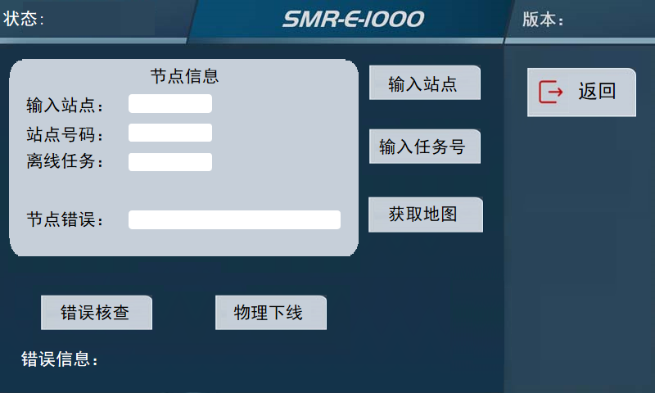

**图4.6站点界面**

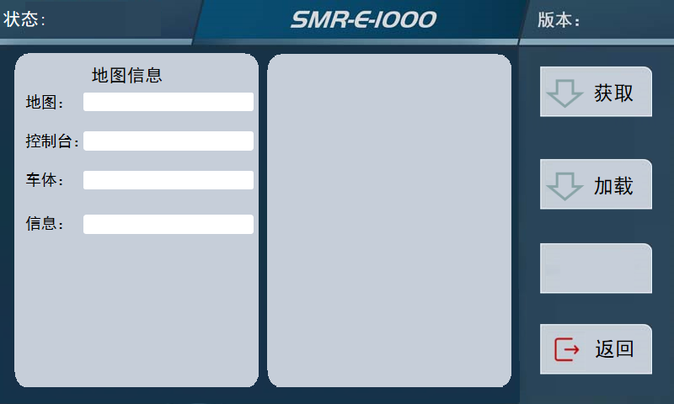

**图4.7地图更新及实时加载界面**

# 5.AGV系统异常诊断及处理

## 5.1车轮无法转动或转动异常

* **故障表现：**无论手动模式还是自动模式车轮都无法转动或转动异常。
* **故障原因：**
  1. 轮伺服驱动器故障或接线松动、断线；
  2. 轮抱闸故障或抱闸接触器烧坏。
* **诊断及处理：**

1. 关闭AGV，打开驱动仓上盖，重启AGV后观察伺服驱动器指示灯。若指示灯不亮需检查伺服驱动器输入端熔断器是否烧断，检查伺服驱动器输入端接线是否松动；
2. 手动模式下向某方向开动AGV，观察轮伺服放大器上故障指示灯，该指示灯一直显示红色，则说明轮伺服放大器一直处于禁止状态或已经发生故障，需要更换；
3. 使AGV进入手动控制方式，然后用手轻放到电机抱闸外壳上，向某方向开动AGV，然后迅速松开按钮；如果能清晰地听见电机抱闸先打开再关闭的声音，并在手上感觉到抱闸打开和关闭引起的两次震动，则说明抱闸工作正常；否则说明抱闸或抱闸控制线路有故障，需执行第５步；
4. 按照电气图纸找到相应的抱闸固态继电器，向某方向开动AGV“前进”按钮，然后迅速松开按钮，观察抱闸固态继电器指示灯是否正常，若指示灯不亮则需更换该固态继电器。

## 5.2电池电量过低关机

AGV正常运行时每次经过充电站点都会自动充电，但在异常情况下不排除电池电量过低而自动关机的情况，如果该情况出现，按以下过程处理：

* **表现：**AGV突然自动关机。
* **原因：**电池电量过低。
* **诊断及处理：**

1、将AGV运送到充电站，打开电池仓并将电池插头与充电机应急插头插紧；

2、打开充电机电源开关，直接对电池充电；

3、若充电机不能成功充电，说明电池已经损坏需更换；

4、充电约1小时后关闭充电机，并将AGV恢复后重新上线运行。



**[注 意]**

**如果AGV频繁出现电池电量过低而关机的情况，建议更换电池。**

## 5.3 AGV运行时常见故障及处理

### 5.3.1 托盘无货警告

* **故障表现：**AGV带货运行状态下，停车报警，触摸屏事件提升“托盘无货警告”。
* **故障原因：**

AGV行走过程如果举升在高位，需要确保是带货状态，根据参数决定是通过货物检测开关或者二维码判断货物状态；

* **诊断及处理：**

1. 货物检测开关检测：通过触摸屏页面或者网页查看设备I/O页面查看货物检测开关状态。
2. 二维码检测：检测货架二维码是否破损丢失。检查二维码传感器是否损坏，通过网页查看页面检测二维码传感器读数。

### 5.3.2 地图信息错误

* **故障表现：**AGV运行状态下，停车报警，触摸屏事件提示“地图信息错误”。
* **故障原因：**

1. 地图路段导航方式不是“磁带导航”或者“激光导航”。
2. 地图节点扩展属性和节点前一个路段的自定义属性不匹配。
3. 地图路段切区全部屏蔽。

* **诊断及处理：**

检查地图配置。

### 5.3.3 3D相机状态错误

* **故障表现：**AGV运行状态下，停车报警，触摸屏事件提示“3D相机状态错误”。
* **故障原因：**

3D相机通讯超时或者3D相机报错。

* **诊断及处理：**

分别读取车体黑匣子和导航控制器黑匣子，分析错误原因：通讯超时：检查硬件网络连接。3D相机报错：黑匣子给专业人员分析解决。

### 5.3.4 当前上线不允许

* **故障表现：**AGV上线后，停车报警，触摸屏事件提示“当前上线不允许”。
* **故障原因：**

1. 上线位置不允许上线。
2. 上线位置不匹配车型。
3. 其他车占有。
4. 协议版本号不一致。
5. 地图层不一致。
6. 配置未找到。
7. 控制台人为下线。
8. 相同车号已上线。

* **诊断及处理：**

根据屏幕右上角提示的具体原因，对AGV进行重新上线。

### 5.3.5 转盘或举升位置不安全

* **故障表现：**AGV运行状态下，停车报警，触摸屏事件提示“转盘或举升位置不安全”。
* **故障原因：**

1、 sysparam.json文件中转盘方向配置是否正确。

2、 地图路段自定义属性校验转盘配置是否正确。

3、 转盘位置开关是否有效触发。

* **诊断及处理：**

1、 检查地图和sysparam.json文件配置。

2、 检测转盘位置开关状态。

3、 复位转盘后重新上线运行。

### 5.3.6 当前取货任务不安全

* **故障表现：**AGV运行状态下，停车报警，触摸屏事件提示“当前取货任务不安全”。
* **故障原因：**

1、 转盘进工位角度大于1度。

2、 转盘未检测到位置开关。

3、 AGV上有货。

1. 提升机在下限位。

* **诊断及处理：**

检查转盘位置，转盘位置检测开关。检查货物检测开关，举升限位开关。

### 5.3.7 当前送货任务不安全

* **故障表现：**AGV运行状态下，停车报警，触摸屏事件提示“当前送货任务不安全”。
* **故障原因：**

1、转盘进工位角度大于1度。

2、转盘未检测到位置开关。

3、AGV上无货。

4、提升机在上限位。

* **诊断及处理：**

检查转盘位置，转盘位置检测开关。检查货物检测开关，举升限位开关。

### 5.3.8 站点位置校正失败

* **故障表现：**AGV运行到取货工位后，停车报警，触摸屏事件提示“站点位置校正失败”。
* **故障原因：**

取货工位点靠货架二维码停车，未检测到货架二维码。

* **诊断及处理：**

1、 检测地图配置，工位点是否为地标点停车。

2、 查看AGV车体姿态，检查托盘放置位置。

3、 检测二维码传感器，通过网页查看角度是否为乱码。如果是乱码则是传感器检测高度不对，需要返修传感器。

### 5.3.9 定位模块通讯中断

* **故障表现：**AGV运行状态下，停车报警，触摸屏事件提示“定位模块通讯中断”。
* **故障原因：**

车体主控制器与导航控制器通讯中断。

* **诊断及处理：**

1. 检测车体控制器中和导航控制器中的RoboLocParm.json文件配置是否正确。
2. 检测网线连接是否正常。
3. 检查是否导航控制器程序崩溃。

## 5.4 静态操作状态下故障及处理

### 5.4.1 设备超时错误

* **故障表现：**AGV取送货过程中，报警，触摸屏事件提示“设备超时错误”。
* **故障原因：**

1、 举升运动不到目标高度。

2、 举升到位后货物状态错误，取货后无货或者送货后有货。

3、 举升伺服产生故障（同第一点，都是达不到目标高度）。

* **诊断及处理：**

1、 检查伺服配置，上限位是否配置为普通I/O点，如果配置为上限位则永远达不到指定高度。

2、 检测货物检测开关状态。是否损坏，压下弹不起来等。

### 5.4.2 车载设备故障

* **故障表现：**AGV取送货过程中，报警，触摸屏事件提示“车载设备故障”。设备故障详细信息通过网页页面查看。
* **故障代码：**

0、 无故障。

1、 手自动旋钮旋到手动，退出静态操作。

2、 产生车体事件。

3、 二维码传感器参数错误。

4、 二维码传感器读到的货架ID经过上位机校验错误。

5、 未能从摄像机得到货架位置信息。

6、 前后方向误差超限。

7、 左右方向误差超限。

8、 角度误差超限。

9、 发现上限位开关后，限位开关信号丢失。

10、未发现上限位限位开关。

* **诊断及处理：**

1、 人为操作，重新上线。

2、 车体事件恢复后继续设备动作。

3、 检查车体参数。

4、 检查货架二维码ID绑定是否正确。

5、 检查二维码传感器是否正常，货架高度是否超出最大高度。

6、 查看AGV车体姿态，检查托盘放置位置。

7、 查看AGV车体姿态，检查托盘放置位置。

8、 查看AGV车体姿态，检查托盘放置位置。

9、 检查上限位开关。

10、检查上限位开关。

### 5.4.3 AGV行驶到工位点未开始取送货动作

* **故障表现：**AGV行驶到工位点，不做动作。
* **故障原因：**

1、 上位机未分配任务。

2、 地图工位点扩展属性2未配置。

3、 其他错误。

* **诊断及处理：**

1、 查看上位机任务分配情况。

2、 检测地图属性配置，工位点扩展属性2配置为1。表示允许执行静态操作。

3、 其他错误需要及时读车体黑匣子辅助分析。

### 5.4.4 充电继电器未吸合

* **故障表现：**AGV充电过程中，报警，触摸屏事件提示“充电继电器未吸合”。
* **故障原因：**

1、 AGV充电继电器和充电机没完全对准

2、 电池或充电机故障，导致电池处于放电状态

* **诊断及处理：**

1、 调整AGV位置，确保AGV充电继电器和充电机完全对上

2、 检查电池线路以及充电机线路。